个人简介
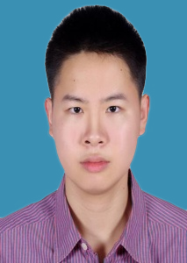
教育背景
姓 名 | 万伟雄 | 性 别 | 男
籍 贯 | 广东东莞 | 民 族 | 汉族
出生年月 | 1995年2月 | 政治面貌 | 共青团员
E-mail | 1103982020@qq.com | 联系电话 | 18814122281
身 高 | 178CM | 体 重 | 70KG
家庭地址 | 广东省东莞市东城区花园路富怡花园B2座704
毕业学校 | 华南理工大学 | 专 业 | 信息管理与信息系统
毕业时间 | 2017年7月 | 学 历 | 全日制本科
主修课程 | 市场调查与预测、管理学、数据挖掘与统计决策、数据库应用、信息系统分析与设计、数理统计、概率论、数学分析、C++语言程序设计、数据库设计、经济学原理、运筹学、操作系统等
实习经历
2016年7月至8月
上海汉得信息技术有限公司实习，熟悉ERP的工作和日常运营流程，并在团队里参与编写Powerpoint报告、成果展示等工作。
技能水平
- 计算机水平：熟悉Microsoft Office（包括Excel、Word、Powerpoint）的使用;有一定的C++,C#,VBA,SQL,Python等计算机语言编程能力，能够运用SPSS、Matlab等软件进行基本的数据统计及分析等操作，并对市场以及运营数据进行简单的统计与分析;
- 计算机等级： 二级C++语言程序设计(71分)，二级MySQL数据库程序设计(80分);
- 语言能力： 普通话标准，有良好的沟通技能，交际能力强；英语听说读写流利;
- 英语水平等级：CET6(499分)
兴趣特长
喜欢各种球类运动,喜欢参加志愿者活动的工作不但帮到别人也可以提升自己。
自我评价
- 学习能力强，乐于钻研探讨，乐于接受新鲜事物，并有不错的应变能力及解决问题能力；
- 心理素质良好，有不错的心理承受力以及自我调节能力；
- 有团队合作精神，责任心强，对部门、班级或者组织有强烈的归属感；

